Aktuelle
Pressemitteilung

17. Januar 2019

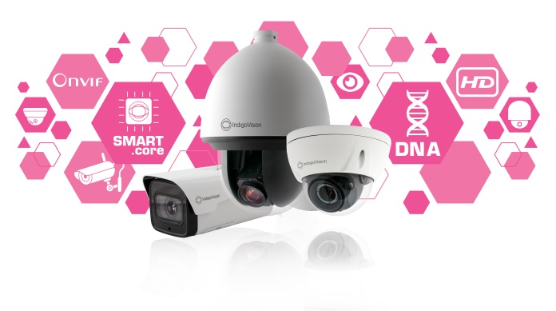

Bildunterschrift: Die NEUE HD Ultra-Kameraserie... Überlegene Funktionalität, Leistung und Innovation

Die NEUE HD-Ultra-Kameraserie... Überlegene Funktionalität, Leistung und Innovation

Mit 25-jähriger Erfahrung in der Entwicklung innovativer, allumfassender und durchgängiger Sicherheitsüberwachungslösungen freut sich IndigoVision, Ihnen die neue HD Ultra-Kameraserie vorzustellen, die mit herausragender Funktionalität, Leistung und Innovation überzeugt. Die neue HD Ultra-Kameraserie wird auf der Messe Intersec 2019 in Dubai vorgestellt, wo die Besucher einen ersten Eindruck vom neuen Produktsortiment gewinnen können.

Die neue HD Ultra-Kameraserie gilt zurecht als bisher modernste Kamera auf dem Markt und setzt neue Maßstäbe in puncto Sicherheit. Außerdem ist sie in drei eleganten Formaten erhältlich: HD-Minidome, HD-Bullet und als HD-SNZ-Schwenkkamera. Alle Kameras sind mit integrierter SMART.core®-, CyberVigilant®- und hochentwickelter Analysetechnologie ausgestattet. Die Kameras bieten überlegene Funktionalität, Leistung und Innovation.

Als Herzstück der neuen Kameras bietet die SMART.core™-Technologie von IndigoVision bessere Audio- und Low Light-Leistung, optimierte H.264-Komprimierung, Activity Controlled Framerate Plus (ACF+) und sorgt für geringere Netzwerk- und Speicheranforderungen, wodurch Sie langfristig Geld sparen.

Diese Kameras sind nicht nur intelligent, sondern nehmen es auch mit der Cybersicherheit ernst. Die einzigartige und innovative Sicherheitstechnologie CyberVigilant® von IndigoVision ist ebenfalls integriert. Eine erweiterte Firewall bietet zusätzlichen Schutz, und Kunden erhalten Benachrichtigungen direkt auf ihre Control Center-Benutzeroberfläche, falls ein Cyberangriff stattfindet.

Hochentwickelte Analysetechnologien wie eine Bewegungs- und Manipulationserkennung, virtuelle Linien, Einbruchserkennung, Erkennung von Veränderungen in der Bildszene und die Erkennung fehlender oder unbeaufsichtigter Objekte sind ebenfalls in die Kameraserie integriert, was die Sicherheit des Kunden erhöht.

Zusätzlich zu diesen unglaublichen Funktionen sind die neuen HD Ultra-Kameras auch mit der neuesten Version der Sicherheitsmanagement-Lösung von IndigoVision, Control Center v15.4, kompatibel. Diese leistungsstarke Software beinhaltet Verbesserungen wie die automatische Benachrichtigung bei NVR-Lizenzfehlern, den neuen Modus zur dynamischen Profilumschaltung und VPN für Integra®.

Diese bahnbrechenden Funktionen und unser Engagement für offene Standards, Integration und eine einzigartige dezentrale Netzwerkarchitektur (DNA) machen IndigoVision zu einer branchenführenden Video-Sicherheitslösung.

Die weltweit in mehr als 15.000 Einrichtungen installierten IndigoVision Produkte haben sich sowohl in verschiedenen Ländern als auch in anspruchsvollen Einsatzgebieten und in härtesten Umgebungen bewährt. Alle unsere Produkte sind speziell auf die Verbesserung Ihrer Sicherheit ausgelegt, und die unsere neue Kameraserie HD Ultra ist dabei keine Ausnahme.

Weitere Informationen zur neuen HD Ultra-Kameraserie von IndigoVision und zu unseren umfassenden Sicherheitslösungen finden Sie unter: www.indigovision.com.
ENDE

Über IndigoVision

IndigoVision hat mehr als zwei Jahrzehnte Erfahrung in der Entwicklung innovativer, umfassender Überwachungslösungen. Wir bieten eine komplette Video-Sicherheitslösung, die Leistung und Stabilität verbindet. Alle unsere Produkte wurden mit einem einzigen Ziel entwickelt – die Verbesserung Ihrer Sicherheit. Sie sind weltweit anerkannt und erprobt, und das auf den unterschiedlichsten Märkten, für einige der anspruchsvollsten Einsatzgebiete und in den härtesten Umgebungen.

Unsere einzigartige dezentrale Netzwerkarchitektur (DNA) macht einen zentralen Server überflüssig und einen punktuellen Serverausfall unmöglich. Sie können mühelos beliebig viele Kameras und Workstations hinzufügen. Das System ist intelligent, Sie können Ihre alten Analogkameras zu IP migrieren. Sie sind mit unseren HD-Kameras kompatibel.

Das Unternehmen wurde 1994 im schottischen Edinburgh gegründet und hat eine wahrhaft globale Präsenz. Unsere technischen Support-Teams weltweit machen Ihr Problem zu UNSEREM. IndigoVision bietet Ihnen die richtige Lösung, Erfahrung, Technologie und den Support, um Sie mit Innovationen für Ihren Schutz zu versorgen.

